«Я не знаю другой жизни, кроме музыки».
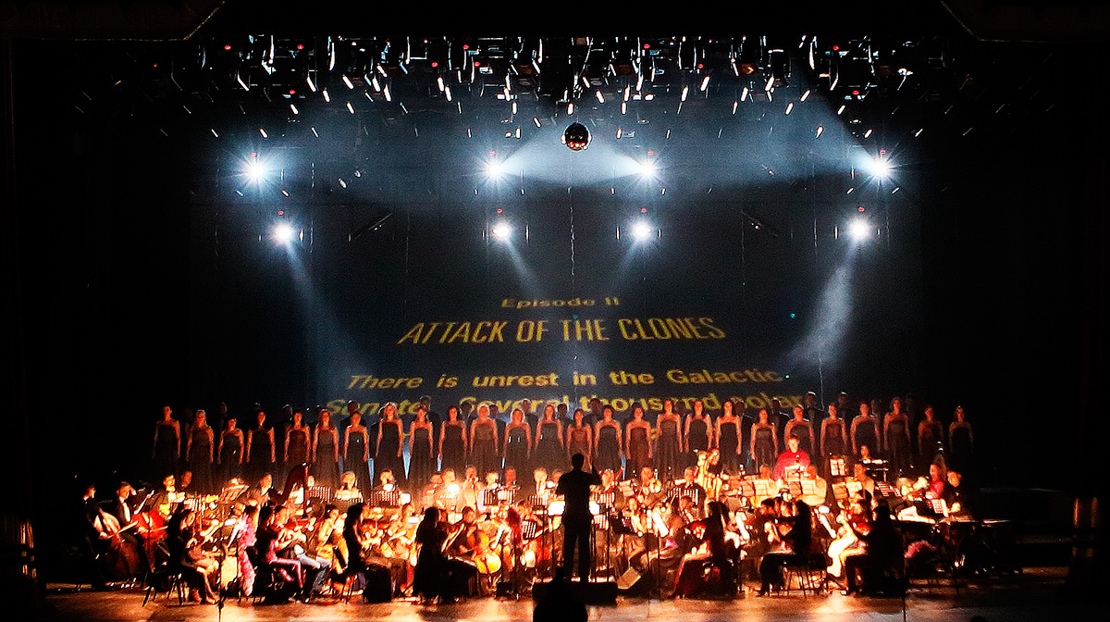
Интервью с дирижером Астраханского театра оперы и балета Сергеем Гриневым
Человеку этой профессии под силу одним взмахом дирижерской палочки объединить разнородный коллектив в единый ансамбль, способный творить в унисон.
Сегодня у нас есть возможность пообщаться с представителем этой удивительной профессии, развернуть дирижера (в прямом и переносном смысле этого слова) лицом к зрителю.
Моим собеседником стал Сергей Сергеевич Гринев - дирижер Астраханского театра оперы и балеты, лауреат конкурса молодых дирижеров в г. Москва, преподаватель и руководитель оркестра духовых инструментов Шахтинского музыкального колледжа.
Наша беседа состоялась накануне концерта в рамках детских абонементов Ростовской филармонии и длилась около часа. Сергей Гринев оказался прекрасным рассказчиком. За это время дирижер поделился воспоминаниями о первых шагах на пути к дирижерской профессии, о тонкостях работы с оркестром, рассказал о своей жизни вне дирижерского пульта, а также о своих планах на будущее и мечтах. В данную статью вошли наиболее интересные вопросы из интервью моего собеседника.

«...очень много отдал этому делу и не имею права жалеть. Да и не знаю я другой жизни, кроме музыки»

Давайте начнем немного издалека. Вы из музыкальной семьи? Откуда появилось желание связать свою жизнь с музыкой?
- Семья не музыкальная, в роду никогда не было музыкантов. Папа и дедушка – шахтеры, мама и бабушка – врачи. Да и я в музыкальное образование пошел совершенно случайно. У меня сосед участвовал в самодеятельном оркестре в качестве трубача, он же и дал мне впервые попробовать поиграть на трубе, мне понравилось. Началась музыкальная школа. В училище меня заставили поступить родители (Авт.- с усмешкой). Изначально я хотел идти на историка. В консерваторию я поступил вместе с РГУ, подал документы на Исторический (РГУ) и тромбон (РГК), но выбрал консерваторию.
Это был правильный выбор, как вы считаете? Не жалеете, что жизнь связали с музыкой?
- Не могу жалеть, потому что очень много отдал этому делу и не имею права жалеть. Да и не знаю я другой жизни кроме музыки.
Как пришло понимание, что вы хотите быть дирижером? Это был самостоятельный выбор?
- Понимания никакого не пришло. Когда я учился в училище (Авт. – в настоящее время Шахтинский музыкальный колледж) у нас было профилирующее дирижирование, то есть мы получали квалификацию руководителей духового оркестра. Начал заниматься и вроде бы стало получаться. Поступив в консерваторию, стал этим заниматься усиленно. Участь в консерватории взял третью премию в Москве на конкурсе (Авт. – Лауреат конкурса молодых дирижеров в г. Москва, 2003 год). По окончании консерватории сразу получать второе высшее образование по специальности оперно-симфоническое дирижирование не хотелось. Мария Ивановна (жена) уговорила. За это ей огромное спасибо. Поэтому понимания как такого не было. Сначала жизнь так сложилась. Столько времени отдав этому, стал понимать, что неспроста. Как гласит великая китайская мудрость: «Единственное, что к вам не вернется – это время, потраченное на дело». Поэтому надо этому делу отдаваться полностью.
А свой дебют в роли дирижера помните?
- Я не знаю, как расценивать это. Первый опыт на сцене был с духовым оркестром Шахтинского музыкального училища. Это было очень давно. Затем – работа с консерваторским духовым оркестром. Было страшновато, конечно, переживал сильно. Хорошо запомнился дебют с симфоническим оркестром. Когда, будучи студентом 3-го курса, выходишь к оркестру, где сидят выпускники, преподаватели, которые знают больше тебя, то ты не имеешь права на ошибку. А ошибки, конечно же, были. Было волнительно, тряслись руки, но когда с тем же оркестром вышли на большую сцену, уже в первые 2-3- секунды волнение исчезло.

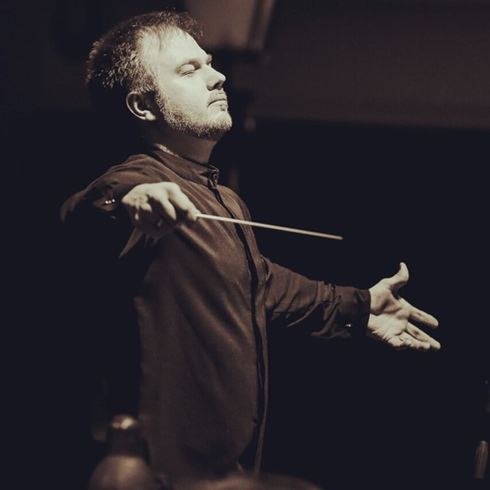
«Каждый жест дирижера оправдан»

Когда вы выходите дирижировать, вы думаете о том, как выглядите со стороны?
- Нет, раньше думал. Нас учили, как следить за руками, как стоять, как держать подбородок. Все это не важно! На дирижера не нужно смотреть, его надо слушать. Я считаю, что любой жест дирижера оправдан, если он помогает музыкантам в исполнительстве. Любой, каким бы комичным он не выглядел со стороны.
Есть ли некие идеалы в вашей профессии, дирижеры, работой которых, манерой дирижировать вы восхищаетесь?
- Как музыкант, личность мне нравится Игорь Мравинский, хотя мы непохожи по манере дирижирования чисто физически. Он очень высокий, с длинными руками. А по эмоциональности и технике дирижирования близок Леонард Бернстайн. Из больших музыкантов, ныне живущих, я очень уважаю Валерия Гергиева за его трудоспособность и понимание музыки.
В своей жизни я сталкивался с очень многими дирижерами, такими как Анисимов и Федосеев. Это люди, которые много понимают в музыке, владеют хорошим дирижерским жестом, но у нас есть некоторые расхождения, связанные с интерпретационными вопросами, ведением репетиций.
Поэтому одного идеала нет, это понятие ушло со временем. Все люди разные, разные руки, манера, подражать кому-то не получится. Кумира нет, иду своей дорогой, учусь у всех понемногу.
Вы упомянули о ведении репетиций. Как вы организуете свою работу и работу оркестра на репетиции? Есть ли базовые принципы, которыми вы руководствуетесь?
- Да. У меня даже на работе ходят «басни» такие: «Если Гринёв пришел без бумажек, значит у нас все было хорошо». Просто я всегда после репетиции делаю в партитурах закладки, пишу, что и где было не так. Порой на одну оперу приходится 100-150 закладок с замечаниями, поэтому репетицию всегда планирую.
Как бывший оркестрант, я понимаю, что музыкантов нужно занимать всех, иначе будет скука, и, как следствие, репетиция не удастся. В связи с этим, я начинаю работу с материала, где играют все, постепенно уменьшая состав. Соответственно, музыканты поочередно освобождаются. К тому же, построение репетиции зависит от поставленной задачи. Если завтра концерт – это одна репетиция, если выступление не скоро – другая. Не люблю диктаторские репетиции. Не согласен с фразой: «Дирижера не должны любить, его должны бояться и уважать». Когда тебя бояться, то играют из страха, а если исполнение подкрепляется уважением оркестрантов к дирижеру, то и музыка звучит иначе.
Что для вас означает понятие «идеальный оркестр». Это профессиональный уровень дирижера или высокий профессионализм музыкантов?
- Во-первых, идеального оркестра не бывает. Во-вторых, дирижер без оркестра – никто. Дирижерской профессии без музыкантов не существует, поэтому «идеальный оркестр» - это, конечно, не дирижер. Если к студенческому оркестру выпустить Гергиева, он не зазвучит. Как сказал Е. Светланов: «Если бы у меня в оркестре играли одни Спиваковы с Башметами, это был бы оркестр сплошных недостатков». «Идеальный оркестр» - это сочетание образованных, умеющих исполнять свои партии музыкантов, которые отзываются на просьбы дирижера о воплощении образов.
Вы уже успели поработать со многими оркестрами. Трудно искать подход к каждому новому коллективу?
- Трудно. Особенно важна первая репетиция. Это знакомство. Оркестр изучает тебя, ты - оркестр. По выражениям лиц, по поведению (играют они в телефоне или нет), по тому, как отзываются на жесты и слова можно многое понять. На второй репетиции дирижер пытается вести себя более естественно, поскольку первая репетиция к этому не располагает. Если получается раскрепоститься, третья репетиция проходит уже хорошо, расслабленно. Дирижер должен быть психологом. Понравиться всем невозможно, но оркестр - это единый живой организм, в котором есть негативные и позитивные стороны. Когда находишь позитивные стороны, тогда работа состоится.
Случались конфликты на репетициях?
- Да, это случилось впервые во Владикавказе. В первый же день произошел небольшой конфликт, потому что «старожилы» оркестра не любят когда их просят сыграть как-то по-другому. Прозвучала фраза в духе «легко говорить, а ты попробуй сыграть». И я сыграл, после чего конфликт был исчерпан.
С какими оркестрами вы бы мечтали поработать?
- Чикагский, Бостонский, Берлинский, потому что это самые качественные оркестры. Почему не Вена? Венский филармонический оркестр единственный, который сам приглашает дирижеров. Им нельзя навязывать своё мнение, они будут играть так, как всегда играли. Лондонский филармонический не такой качественный, сказывается занятость Гергиева Плохо, когда происходит смена дирижера и это отражается на оркестре.
Из реальных перспектив, возможно, предстоит поработать с Омским и Новосибирским оркестром. И, конечно, хотелось бы поработать с оркестром Санкт-Петербургской филармонии.
Если бы вам была дана возможность создать концерт своей мечты, выбрать зал, оркестр, публику, репертуар, что бы вы выбрали?
- Я не сторонник того, чтобы составлять оркестр из разных музыкантов. Поэтому, оркестр, скорее всего – Бостонский. Зал - Дворец Каталонской музыки в Барселоне или Карнеги-холл в Нью-Йорке, там очень хорошая акустика. Публика - русская, безоговорочно. Не секрет, что в Испании, Англии, Франции, Ирландии на русскую музыку идут 50% русских и от них можно почувствовать ту ответную реакцию, которой не увидишь от иностранной. Да, иностранцы будут аплодировать, свистеть, топать, восхищаться, но это другое. Русская публика может промолчать, но при этом ты получишь такую энергетику, которую не почувствует от топота и хлопков.
С программой сложнее. Мне многие произведения по-разному близки и интересны. Раньше я бы сказал, не задумываясь, шестая Чайковского (Примечание - П.И. Чайковский Симфония №6) и второй Рахманинова (Примечание – С.В. Рахманинов Второй фортепианный концерт), но продирижировав и то и другое, я не могу сказать, что девятая Дворжака (Примечание – Симфония №9(5) «Из Нового света») хуже, чем шестая симфония Чайковского. Или пятая симфония Шнитке уступает им по накалу. В каждом возрасте свои приоритеты. Сейчас мне интересен Штраус, Брамс. Дворжак. Могу сказать, каких композиторов я бы не выбрал - это Малер и Вагнер. Даже Моцарта и Бетховена бы не выбрал. Не люблю немецкую музыку за ее прагматичность. Я их, конечно, исполнял и буду исполнять, но не в «идеальном концерте».
Кто и что определяет выбор программы концертов на практике? Как вы готовитесь к работе?
- Это зависит от места работы. Дирижер исполняет то, что утверждено. В музыкальном театре он может только предложить программу, а утверждают её художественный руководитель и художественный совет. Гастролирующим дирижерам чуть проще. Высылается программа оркестру. Если получено согласие, то начинается работа. Что касается подготовки, я считаю, что дирижер должен прийти на первую репетицию с полностью выученным произведением, в то время как музыканты только знакомятся с партиями. Поэтому готовлюсь каждый день, всегда какая-то партитура в руках, даже сейчас при мне папка с новым произведением.
Как работаете с произведением, ранее не исполнявшимся?
- Это другой вопрос. Приходится изначально математически высчитывать произведение. Особенно это касается современной музыки.
Например, совсем недавно состоялась премьера концерта для контрабаса соло Франка Протто, это было первое исполнение в России. В этом случае очень важен внутренний слух. Смотришь партитуру - внутри все звучит, помогают указания автора. Первая репетиция нового произведения – это математически-выверенное исполнение, а потом подключаются законы фразировки, законы гармонии.
Иногда хочется поработать с произведениями Денисова, Пендерецкого, для исполнения этой музыки нужен поистине классный оркестр, иначе будет набор звуков.
На предстоящем концерте в рамках детских абонементов Вам предстоит работать с симфоническим оркестром Ростовской филармонии. Это ведь не первое сотрудничество с данным коллективом?
- Когда я учился в консерватории, меня пригласили дирижировать первую симфонию Бетховена. Как к студенту отнеслись снисходительно. Я вышел и сказал: «Вы ведь всегда играете это произведение. Я буду дирижировать и постараюсь вам не мешать, а вы играйте». Я махал руками, а они играли. Это был первый опыт работы с Ростовским филармоническим оркестром.
Что ожидает маленьких слушателей, на концерте?
- Программа подобрана в соответствии с возрастом аудитории. Это дети, а значит играть что-то длинное и несвязное не получится. Им интересно слушать музыку, которая им знакома. Как все дирижеры, я немного сумасшедший, поэтому в программу, которая у всех на слуху, вставляю новые для них произведения. Если дети услышат «Монеткки и Капулетти» Прокофьева – прекрасно, но они услышат и «Вальпургиеву ночь» из «Фауста» Гуно. Узнают Па-де-де из «Щелкунчика» Чайковского - замечательно, у нас есть «Вальс Золушки» из балета Прокофьева.
Отличается работа для детской публики?
- Да, ее не обманешь. Если ты играешь плохо, дети будут заняты своими делами.
Как ваши дети относятся к вашей работе?
- Младший еще никак не относится, он не видел мою работу. Старшему нравится, хотя одно время он стеснялся. Когда в школе дети перечисляли профессии родителей: экономист, юрист, он терялся - что он скажет? Дирижер? Никто не поймет. Но это прошло. Он радуется и ждет концертов, специально для него я вставляю некоторые произведения в программу концертов.
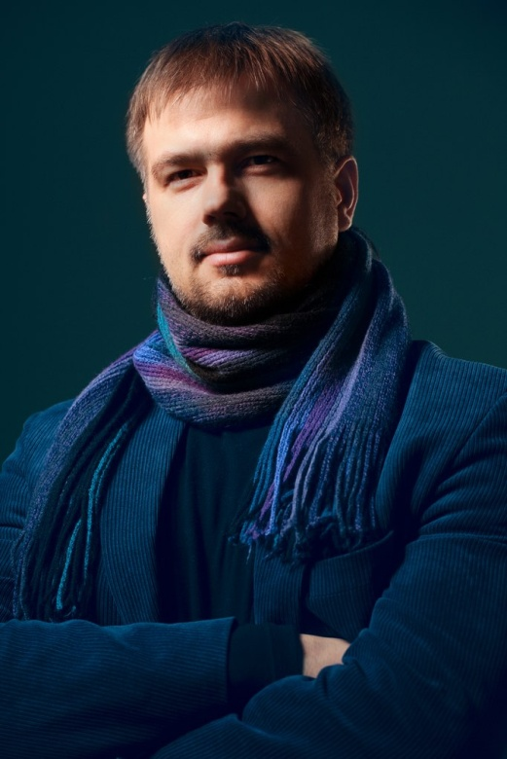
«Не умею отдыхать»
Мы с вами говорили исключительно о музыке и профессии. А каков дирижер Сергей Гринев вне сцены? Умеете ли вы отдыхать?
- Честно говоря, отдыхать не умею. Во время отпуска можно увидеть меня на пляже в наушниках, с партитурой в руках и дирижирующего.
Для меня отдых – это отдых с детьми. Я очень люблю просто лежать и что бы они по мне ползали. Это идеально. Головой отдыхаю на природе, люблю прогуляться в прохладный день за городом, и просто думать о чем-то. Люблю почитать хорошую книгу. Мне хватает в жизни острых ощущений, нервов и адреналина, поэтому могу обойтись без экстрима, типа спуска по горной реке, хотя и такой опыт был.
Я – человек простора. В детстве, отдыхая у родственников в деревне, мы в степи пасли коров на лошадях. Степь, дождь, трава – это несравнимо ни с чем. Я любовался горами Владикавказа, архитектурой Санкт-Петербурга и Москвы, но, только возвращаясь в Ростовскую область, я могу вдохнуть полной грудью.
Что вам нравится в себе, что мешает и какие качества вы бы хотели приобрести?
- Нравится, наверное, коммуникабельность. Могу найти общий язык со многими. Еще нравится, мягкость характера, она же не нравится (смеется). Сказывается нехватка жесткости, в нашей профессии без нее никуда.
Не хватает решительности, это то качество, которое нужно воспитать. Я не то, что семь, а сорок семь раз отмерю, прежде чем отрезать и порой упускаю момент. Нерешительность во многом связана с ответственностью перед семьей. Я не пойду на авантюру, которая может принести материальную выгоду, но связана с риском.
Какой черте своего характера вы благодарны?
- В дирижерской профессии очень помогает сентиментальность. Это во мне воспитали жена и дети. И, конечно, чувство ответственности. Никогда не выйду к оркестру, не подготовившись. Пунктуален, в своей жизни я опоздал, может быть, раза два, и то не по своей вине (смеется).
Что вам нужно, чтобы настроится на предстоящий концерт?
- Ничего. Сама музыка настраивает. Хотя, за 10 минут до начала, уже переодетый, я начинаю просто ходить по кабинету взад-вперед. Все знают – Гринев настраивается, концерт вот-вот начнется.
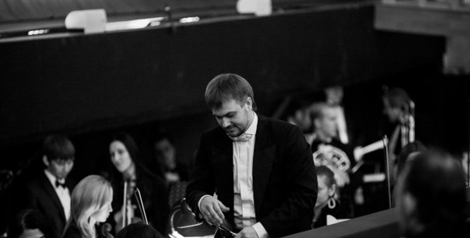

Материал подготовила студентка 4 курса специальности «Теория музыки» Юлия Ковалева.

